Nom Prénom : …………………………………………………………………………………………………… 2nde……

**Devoir commun de physique chimie**

/ 20

**Mai 2021**

**Exercice 1 : Transformations nucléaires / 4 points**

La transformation d’un noyau d’uranium réalisée dans une centrale nucléaire peut être modélisée par l’équation suivante : ${}_{92}^{235}U+ {}_{0}^{1}n →{}_{51}^{134}{Sb}+{}_{41}^{99}{Nb}+3{}_{0}^{1}n$

L’énergie libérée par cette transformation, pour un kilogramme d’uranium 235, est 4,62.1014 J.

*Données* : L’antimoine 121, ${}_{51}^{121}{Sb}$ et l’antimoine 123, ${}_{51}^{123}{Sb}$ sont présents dans la nature.

Énergie libérée par la combustion d’un kilogramme de butane : 50.106 J.

1. (1 pt) **Pourquoi** peut-on dire que cette transformation est une transformation nucléaire ?

…………………………………………………………………………………………………………………………………………………………………………

…………………………………………………………………………………………………………………………………………………………………………

1. (1 pt) Quel **type** de transformation nucléaire est-ce ?

…………………………………………………………………………………………………………………………………………………………………………

…………………………………………………………………………………………………………………………………………………………………………

1. (2 pts) On divise l’énergie libérée par la transformation d’un kilogramme d’uranium 235 par l’énergie libérée par la combustion d’un kilogramme de butane. **Réaliser le calcul** et donner la **signification** du résultat.

…………………………………………………………………………………………………………………………………………………………………………

…………………………………………………………………………………………………………………………………………………………………………

…………………………………………………………………………………………………………………………………………………………………………

…………………………………………………………………………………………………………………………………………………………………………

**Exercice 2 : Principe d’inertie / 5 points**

L’enregistrement du mouvement d’un mobile autoporteur sur une table horizontale est représenté ci-après. La durée entre deux positions est de **t = 20 ms**.

1. (1 pt) **Énoncer** le principe d’inertie.

…………………………………………………………………………………………………………………………………………………………………………

…………………………………………………………………………………………………………………………………………………………………………

…………………………………………………………………………………………………………………………………………………………………………

1. Le mouvement du mobile autoporteur peut se décomposer en deux phases distinctes.

Étude de la première phase :

1. (1 pt) Sur le schéma, **identifier** cette première phase. Quel est le **mouvement** du centre du mobile ? **Justifier**.

…………………………………………………………………………………………………………………………………………………………………………

…………………………………………………………………………………………………………………………………………………………………………

1. (1 pt) Les forces s’exerçant sur le mobile se compensent-elles ? **Justifier** la réponse.

…………………………………………………………………………………………………………………………………………………………………………

…………………………………………………………………………………………………………………………………………………………………………

…………………………………………………………………………………………………………………………………………………………………………

Étude de la deuxième phase :

1. (1 pt) Sur le schéma, **identifier** cette seconde phase en indiquant à partie de quel point la seconde phase commence. Quel est le **mouvement** du centre du mobile ? **Justifier**.

…………………………………………………………………………………………………………………………………………………………………………

…………………………………………………………………………………………………………………………………………………………………………

1. (1 pt) Que peut-on dire des forces appliquées au mobile ? **Justifier**.

…………………………………………………………………………………………………………………………………………………………………………

…………………………………………………………………………………………………………………………………………………………………………

**Exercice 3 : La boule de pétanque / 8 points**

Une boule de pétanque, de masse m = 720 g, est immobile sur le sol horizontal.

1. (2 pts) Quelles **forces** sont exercées sur la boule ? Donner les **caractéristiques** du poids.

…………………………………………………………………………………………………………………………………………………………………………

…………………………………………………………………………………………………………………………………………………………………………

…………………………………………………………………………………………………………………………………………………………………………

…………………………………………………………………………………………………………………………………………………………………………

…………………………………………………………………………………………………………………………………………………………………………

1. (2 pts) **Représenter**, sur un schéma de la situation, les vecteurs force avec pour échelle 1 cm pour 2 N.

On considère dans la suite de l’exercice que le poids de la boule et la force d’attraction gravitationnelle exercée par la Terre sur la boule sont la même force.

1. (2 pts) La force d’attraction gravitationnelle exercée par la Terre sur la boule peut être calculée avec la relation $F_{T/b}=G\frac{m_{T}m_{b}}{d^{2}}$. Déterminer la **masse** de la Terre.

…………………………………………………………………………………………………………………………………………………………………………

…………………………………………………………………………………………………………………………………………………………………………

…………………………………………………………………………………………………………………………………………………………………………

…………………………………………………………………………………………………………………………………………………………………………

…………………………………………………………………………………………………………………………………………………………………………

La boule est maintenant immobile sur la surface de la Lune.

1. (2 pts) Déterminer l’**intensité de la pesanteur** sur la Lune gLune.

…………………………………………………………………………………………………………………………………………………………………………

…………………………………………………………………………………………………………………………………………………………………………

…………………………………………………………………………………………………………………………………………………………………………

…………………………………………………………………………………………………………………………………………………………………………

…………………………………………………………………………………………………………………………………………………………………………

*Données :*

gTerre = 9,81 N.kg-1

G = 6,67x10-11 N.m².kg-1

rayon de la Terre RT = 6371 km

rayon de la Lune RL = 1737 km

masse de la Lune mL = 7,36x1022 kg

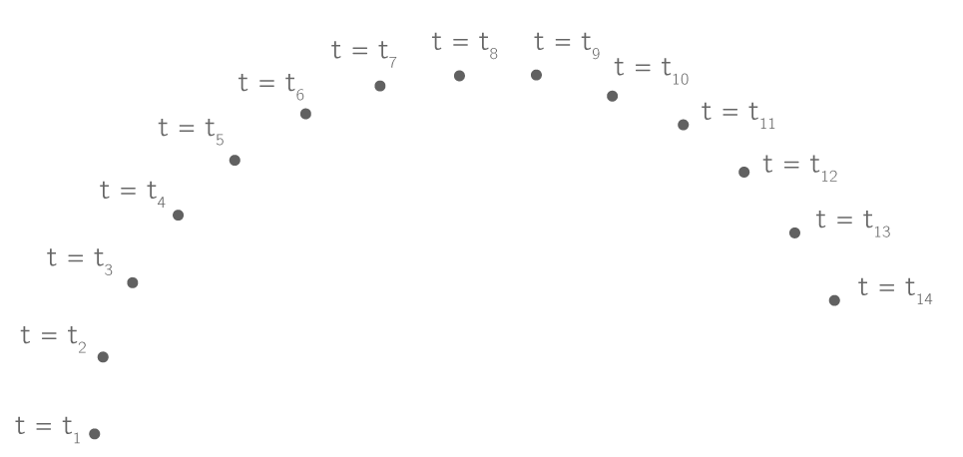

**Exercice 4 : Notion de vitesse / 4 points**

Échelle : 1cm $→$ 20 m

1. (2 pts) **Exprimer** puis **calculer** la valeur de la vitesse au point 3 sachant que $∆t=0,5 s$. Vous donnerez sa valeur en m.s-1 puis en km.h-1.

…………………………………………………………………………………………………………………………………………………………………………

…………………………………………………………………………………………………………………………………………………………………………

…………………………………………………………………………………………………………………………………………………………………………

1. (2 pt) **Représenter** cette vitesse sur la chronophotographie avec l’échelle suivante 1 cm 25 m.s-1.

**Exercice 5 : Déterminer la hauteur d’un son / 7 points**

1. (3 pts) **Recopier** sur votre copie et **compléter** :

La vitesse du son dans l’air est égale à ………….………… m.s-1. La période d’un son (ou d’un phénomène périodique) correspond (définition) …………………………………………………………………………………………………………………

………………………………………………………………………………………………………………………………………………………………………. . La fréquence d’un son correspond (définition) …………………………………..……………………………………………………………

………………………………………………………………………………………………………………………………………………………………………. . La hauteur d’un son correspond (définition) ……………………………………...…………………………………………………………. .

1. (3 pts) Analyse d’une note jouée par une trompette

Un musicien joue une note. À l'aide d'un système d'acquisition, on enregistre le son émis par la trompette. On obtient l'enregistrement du signal électrique correspondant (ci-dessous).

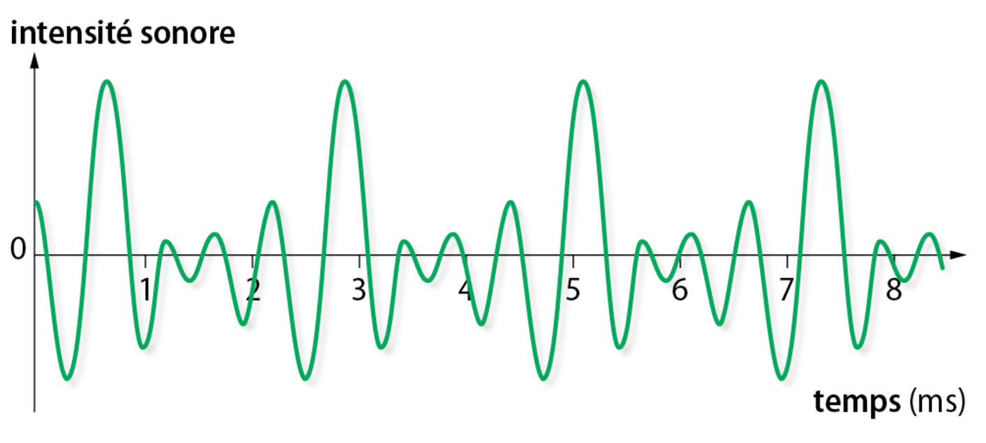

On a déterminé la fréquence du son émis : f = 4,55.102 Hz.

**Expliquer** et **réaliser** la démarche suivie pour obtenir cette valeur avec la plus grande précision possible en utilisant le signal.

…………………………………………………………………………………………………………………………………………………………………………

…………………………………………………………………………………………………………………………………………………………………………

…………………………………………………………………………………………………………………………………………………………………………

…………………………………………………………………………………………………………………………………………………………………………

…………………………………………………………………………………………………………………………………………………………………………

…………………………………………………………………………………………………………………………………………………………………………

1. (1 pt) **Expliquer** pourquoi ce son est audible.

…………………………………………………………………………………………………………………………………………………………………………

…………………………………………………………………………………………………………………………………………………………………………

…………………………………………………………………………………………………………………………………………………………………………